openGauss安装

2024年10月24日

18:53

* + 在安装windows客户端前参照这个安装openEuler和opengauss引擎：https://blog.csdn.net/weixin_62558159/article/details/137685096
  + 可以在windows下一个MobaXterm 远程连接虚拟机操作，不然那个虚拟机没得复制粘贴和滑动
  + 上面连接有地方需要修正

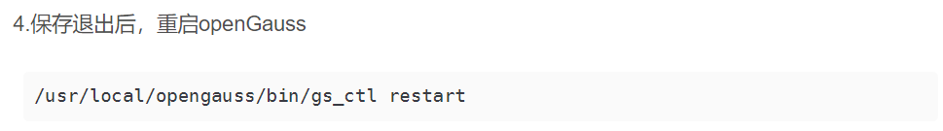

这个要直接改成gs_ctl restart

* + 如果此步骤报错：

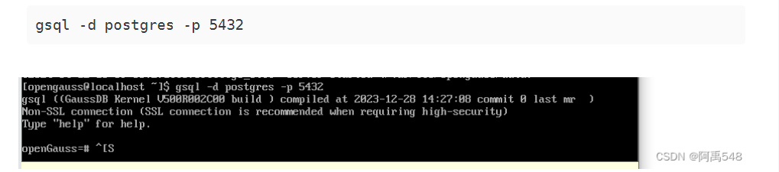

需要查看目前监听的端口到底是什么，将端口修正

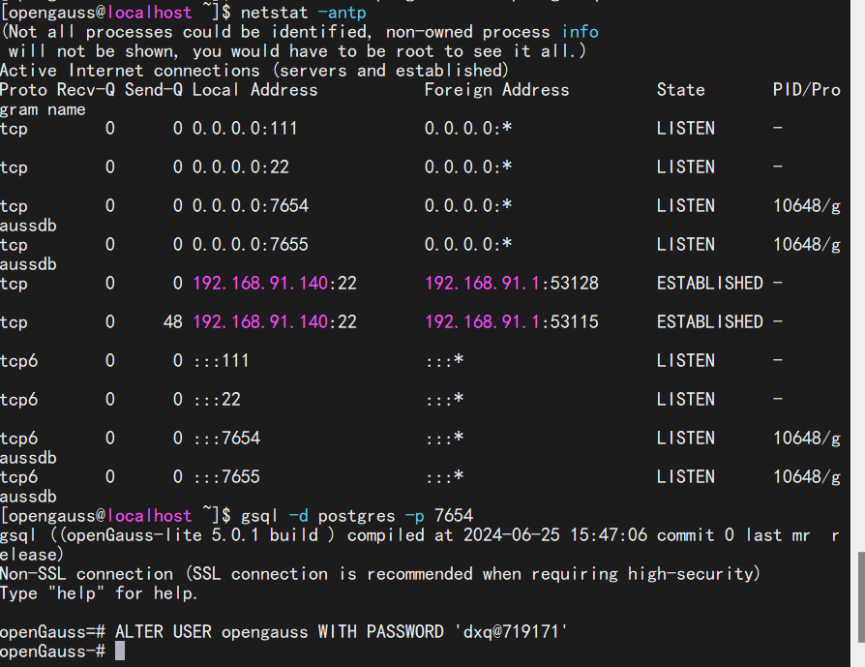

* + 千万千万要有分号，不然就没有创建成功也没有提示，到时候就惨啦

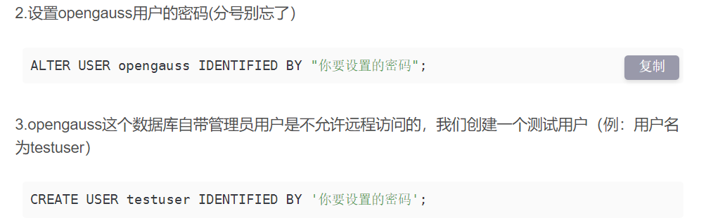

创建成功会这样：

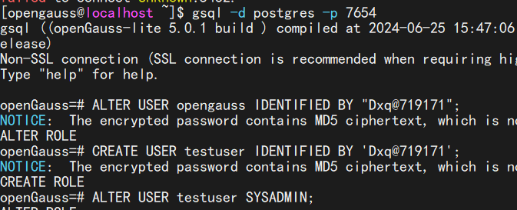

* + windows客户端不要装链接那个，装data studio，这个是配套的：参考连接https://blog.csdn.net/weixin_42660202/article/details/115933906（只用看data studio的部分）
    1. 一定要先装对应的java <https://blog.csdn.net/m0_63615119/article/details/132558887> 要不就是1.8 要不就是1.11，搜索清楚
    2. <https://opengauss.obs.cn-south-1.myhuaweicloud.com/2.0.0/DataStudio_win_64.zip> 这个是data studio，对应java 1.8，下载完直接打开.exe
    3. 建立连接：大概按着这个写，端口改为刚刚查到的监听端口，主机改为openeuler虚拟机的ifconfig的结果，不要选启用SSL
    4. 